KAUNO TECHNOLOGIJOS UNIVERSITETAS
INFORMATIKOS FAKULTETAS

Intelektikos pagrindai 2020
Laboratorinio darbo nr. 1 ataskaita

Atliko:
IFF-7/2 gr. studentas
Justas Milišiūnas
2020-02-29
Dėstytojai:
lekt. Audrius Nečiūnas
doc. Agnė Paulauskaitė-Tarasevičienė

KAUNAS 2020
TURINYS

1. Užduotis 3
2. Sprendimas 3
2.1. Duomenų rinkinys 3
2.2. Duomenų rinkinio kokybės analizė 4
2.3. Atributų histogramos 5
2.4. Problemų identifikavimas 9
2.5. Nustatyti sąryšius tarp atributų panaudojant vizualizacijos būdus 9
2.6. Paskaičiuoti kovariacijos ir koreliacijos reikšmes. Grafiškai atvaizduoti koreliacijos matricą 14
2.7. Atlikti duomenų normalizaciją 14

Užduotis

- Pasirinkti duomenų rinkinį
- Atlikti duomenų rinkinio kokybės analizę
- Nupaišyti atributų histogramas
- Identifikuoti duomenų kokybės problemas. Pateikti šių problemų sprendimo būdą.
- Nustatyti sąryšius tarp atributų panaudojant vizualizacijos būdus:
  - Tolydinio tipo atributams: naudojant „scatter plot“ tipo diagramą pateikti kelis (2-3) pavyzdžius su stipria tiesine atributų priklausomybe (tiesioginė arba atvirkštinė koreliacija) bei kelis pavyzdžius su tarpusavyje nekoreliuojančiais (silpnai koreliuojančiais) atributais. Pakomentuoti rezultatus.
  - Kategorinio tipo atributams: naudojant „bar plot“ tipo diagramą pateikti keletą (2-3) atributų priklausomybės pavyzdžių ir pakomentuoti rezultatus.
  - Pateikti keletą (2-3) histogramų ir „box plot“ diagramų pavyzdžių, vaizduojančių sąryšius tarp kategorinio (pavyzdys pateiktas pav.3) ir tolydinio tipo kintamųjų
- Paskaičiuoti kovariacijos ir koreliacijos reikšmes tarp tolydinio tipo atributų ir grafiškai atvaizduoti koreliacijos matricą. Rezultatus pakomentuoti.
- Atlikti duomenų normalizaciją (režiai [0;1] arba [-1;1])
- Kategorinio tipo kintamuosius paversti į tolydinio tipo kintamuosius

Sprendimas

Duomenų rinkinys

Duomenų rinkinį sudaro 11 stulpelių. 54 tūksnt. įrašu.

Stulpeliai:
- Id – įrašo numeracija
- Carat – deimanto karatai
- Cut (Fair, Good, Very Good, Premium, Ideal) – deimanto pjūvis
- Color (From J (worst) to D (best)) – deimanto spalva
- Clarity (I1 (worst), SI2, SI1, VS1, VS2, VVS2, VVS1, IF (best)) – deimanto skaidrumas
- Depth percentage – deimanto gylis padalintas iš deimanto pločio
- Table – deimanto viršaus plotis reliatyvus plačiausiai vietai
- Price – deimanto kaina
- Length – deimanto ilgis
- Width – deimanto plotis
- Depth – deimanto gylis

Duomenų rinkinio kokybės analizė

Tolydžių atributų analizė:
Atributo pav. | Kiekis | Trūks. Reikšmės % | Kardinalumas | Min. reikšmė | Max. reikšmė | 1 kvartilis | 3 kvartilis | Vidurkis | Mediana | Standart. nuokrypis
carat | 53940 | 0 % | 273 | 0.2 | 5.01 | 0.4 | 1.04 | 0.80 | 0.80 | 0.47
depth_pct | 53940 | 0 % | 184 | 43 | 79 | 61 | 62.5 | 61.75 | 61.75 | 1.43
table | 53940 | 0 % | 127 | 43 | 95 | 56 | 59 | 57.46 | 57.46 | 2.23
price | 53940 | 0 % | 11602 | 326 | 18823 | 950 | 5325 | 3932.80 | 3932.80 | 3989.44
length | 53940 | 0 % | 554 | 0 | 10.74 | 4.71 | 6.54 | 5.73 | 5.73 | 1.12
width | 53940 | 0 % | 552 | 0 | 58.9 | 4.72 | 6.54 | 5.73 | 5.73 | 1.14
depth | 53490 | 0 % | 375 | 0 | 31.8 | 2.91 | 4.04 | 3.54 | 3.54 | 0.71

Kategorinių atributų analizė:
Atributo pav. | Kiekis | Trūks. Reikšmės % | Kardinalumas | Moda | Modos dažnumas | Moda % | 2 Moda | 2 Modos dažnumas | 2 Moda %
cut | 53490 | 0 % | 5 | Ideal | 21551 | 39.95 % | Premium | 13791 | 25.57 %
color | 53490 | 0 % | 7 | G | 11292 | 20.93 % | E | 9797 | 18.16 %
clarity | 53490 | 0 % | 8 | SI1 | 13065 | 24.22 % | VS2 | 12258 | 22.73 %

Atributų histogramos

Carat atributo histograma:

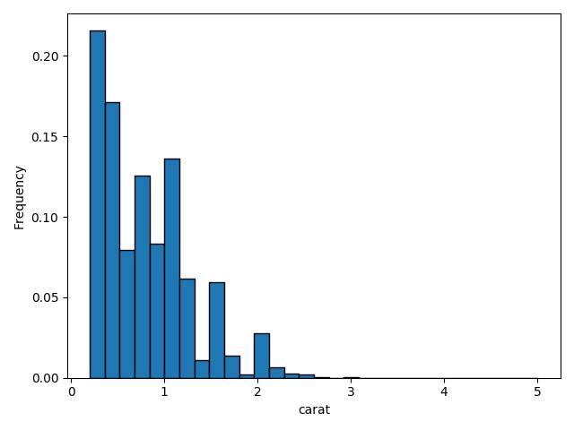
Iš šios histogramos matome, kad stulpelio ,,cut“ dumenys pasiskirstę eksponentiškai.

depth_pct atributo histograma:

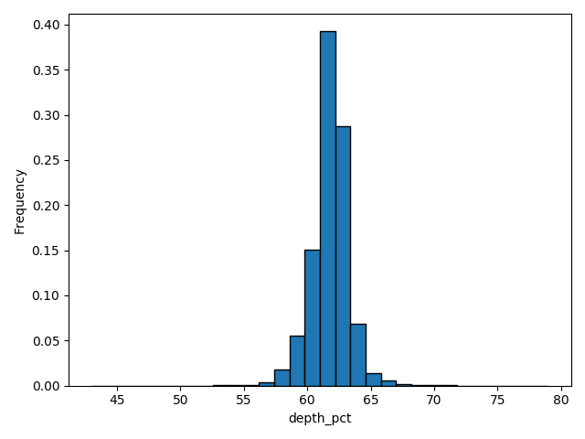
Iš šios histogramos matome, kad stulepio ,,depth_pct“ duomenys pasiskirstę normaliai.

Table atributo histograma:

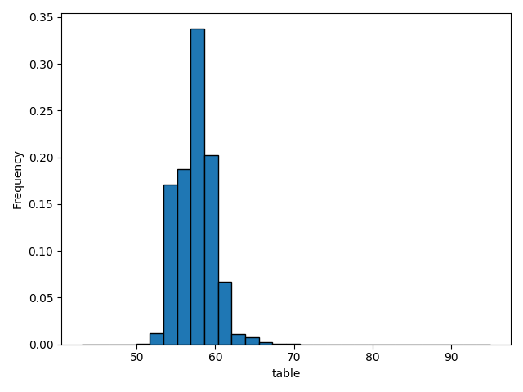
Iš šios histogramos matome, kad atributo ,,table“ duomenys pasiskirstę normaliai

Price atributo histograma:

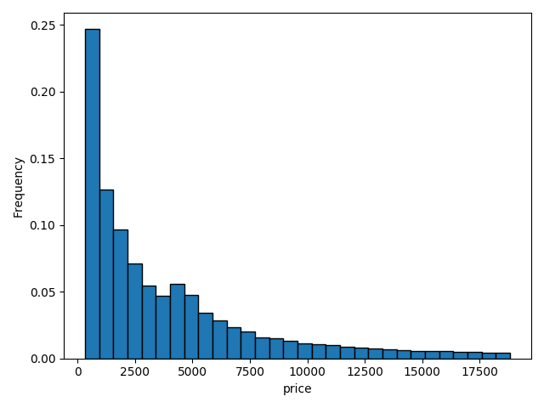
Iš šios histogramos matome, kad atributo ,,price“ duomenys pasiskirstę eksponentiškai.

Length atributo histograma:

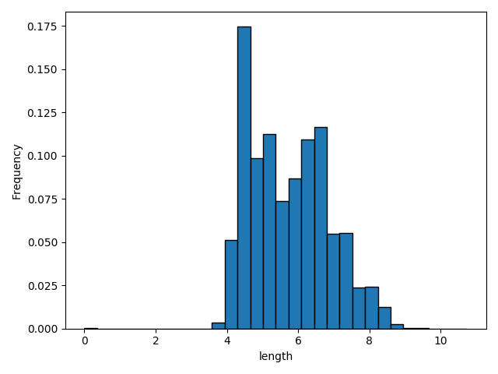
Iš šios histogramos matome, kad atributo ,,length“ duomenys pasiskirstę normaliai.

Width atributo histograma:

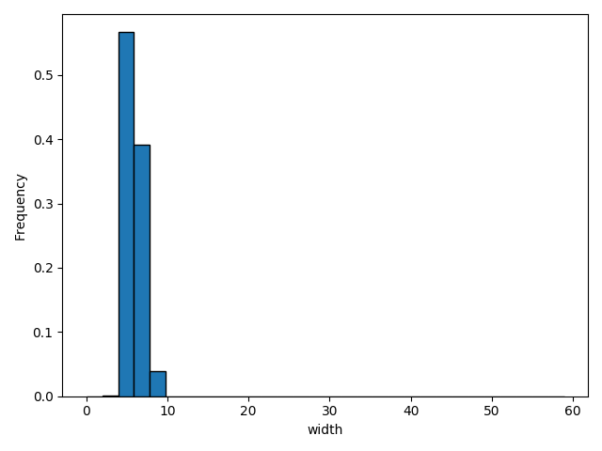
Iš šios histogramos matome, kad atributo ,,width“ duomenys pasiskirstę normaliai.

Depth atributo histograma:
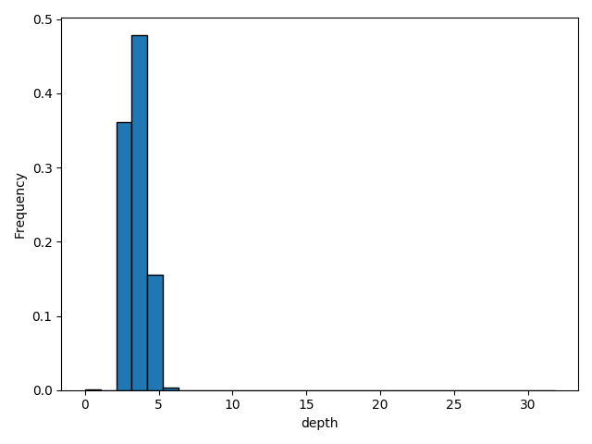

Iš šios histogramos matome, kad atributo ,,depth“ duomenys pasiskirstę normaliai.

Cut atributo histograma:

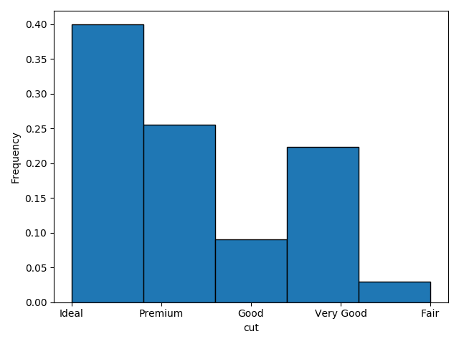
Iš šios histogramos matome, kad ,,cut“ atributo duomenys pasiskirstę bimoduliai.

Color atributo histograma:

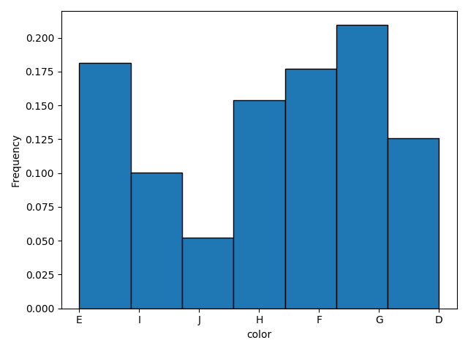
Iš šios histogramos matome, kad atributo ,,color“ duomenys pasiskirstę bimoduliai.

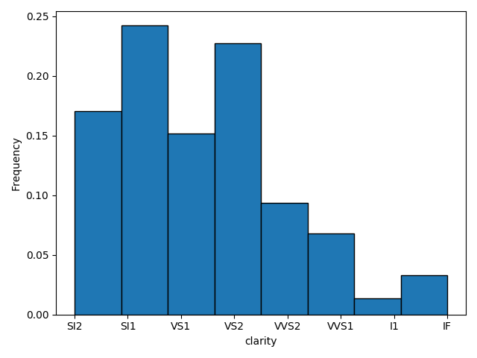
Clarity atributo histograma:

Iš šios histogramos matome, kad atributo ,,clarity“ duomenys pasiskirstę left-skewed.

Problemų identifikavimas

Iš histogramų matome, kad atributai: ,,depth_pct“, ,,table“, ,,length“ turi ekstremalias reikšmes. Taip pat atributai ,,length“, ,,width“ ir ,,depth“ turi reikšmių lygių 0. Šie įrašai bus išmetami.

Iš viso pašalinta tik 20 įrašų.

Nustatyti sąryšius tarp atributų panaudojant vizualizacijos būdus

Tolydinio tipo atributams:

Tarp ,,carat“ ir ,,price“:
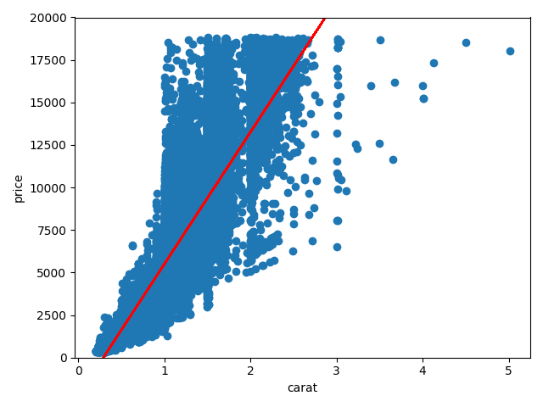

Tarp ,,length“ ir ,,price“:
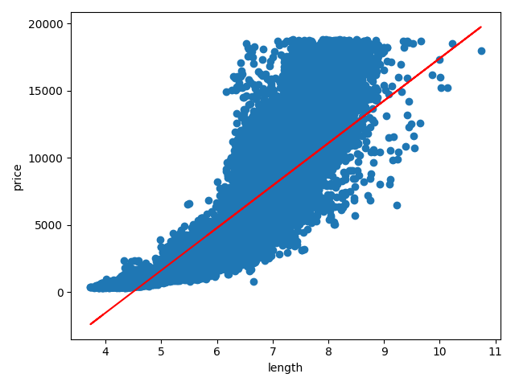

Tarp ,,width“ ir ,,price“:

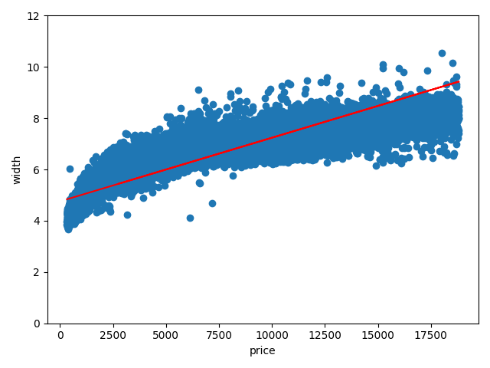
Iš šių histogramų matome, kad atributas ,,price“ labai priklauso nuo ,,,carat“, ,,length“ ir ,,width“ reikšmių. Labiausiai susiję yra ,,price“ ir ,,width“.

Tarp ,,table“ ir ,,carat“

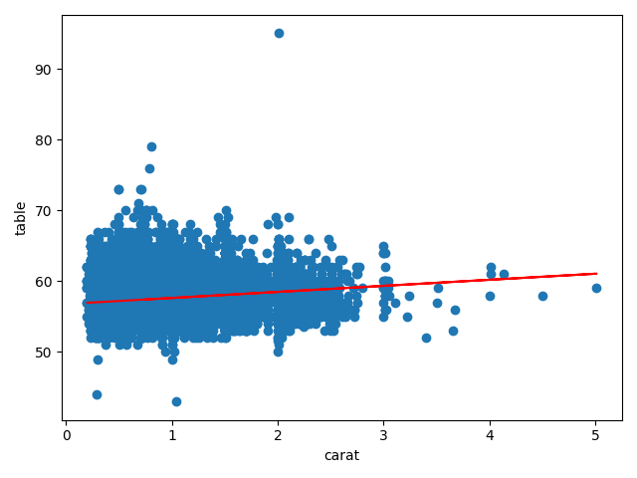
Tarp ,,depth_pct“ ir ,,price“:
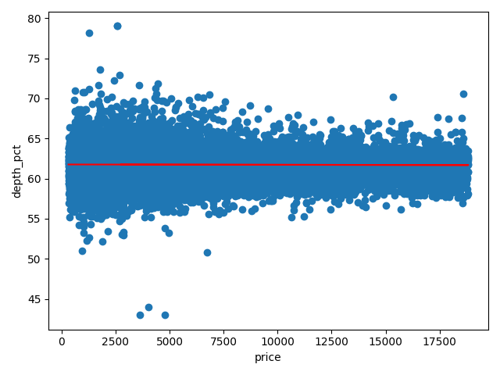

Matome, kad atributai ,,table“ ir ,,carat“, ,,depth_pct“ ir ,,price“ yra silpnai tarpusavyje koreliuojantys.

SPLOM diagrama:
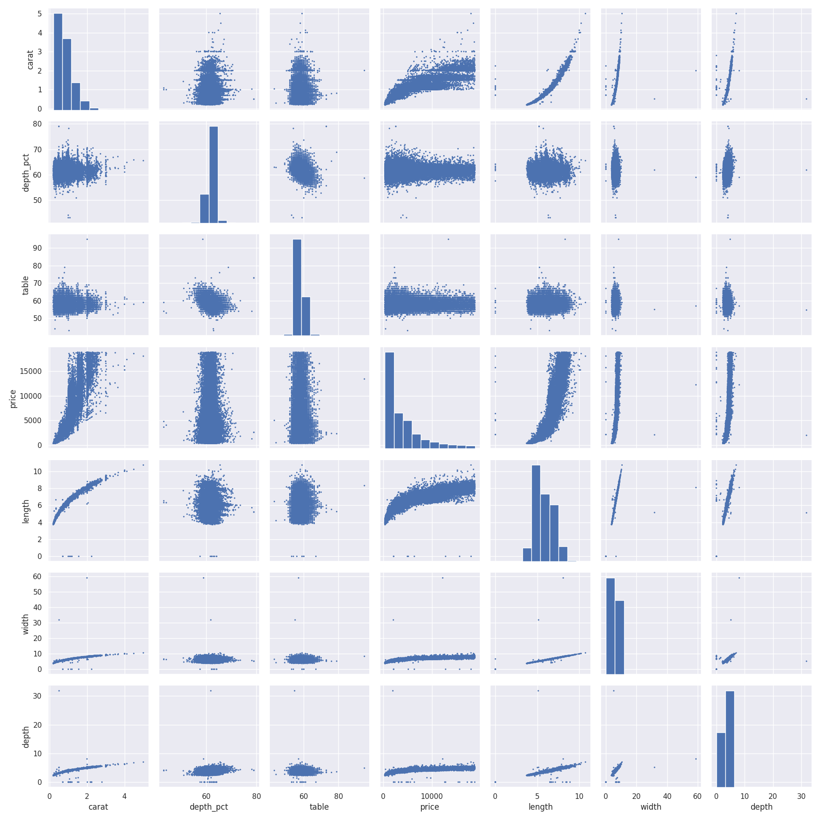

Kategorinių atributų priklausomybė:

Tarp ,,cut“ ir ,,clarity“:

1 etapas:

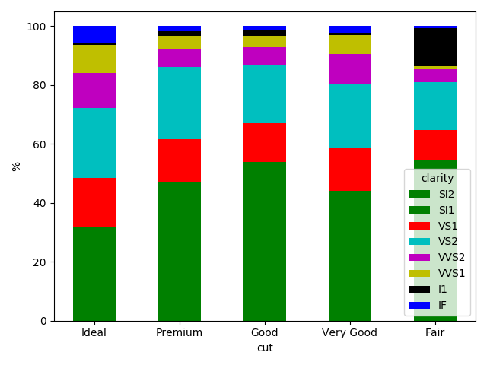
Iš šios diagramos matome, kad atributo ,,cut“ reikšmė kai yra ,,Ideal“ turi įtakos geriausiam skaidrumui (IF).

O esant reikšmei ,,Fair“ taip pat smarkiai įtakoją blogiausią skaidrumą (I1).

Tarp ,,cut“ ir ,,color“:

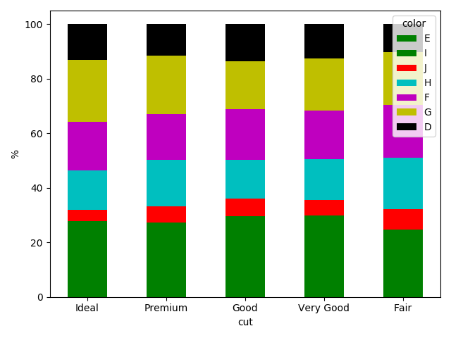
Iš diagramos matome, kad šie atributai tarpusavyje nekoreliuoja.

Priklausomybė tarp tolydžių ir kategorinių atributų:

Tarp ,,carat“ ir ,,cut“:

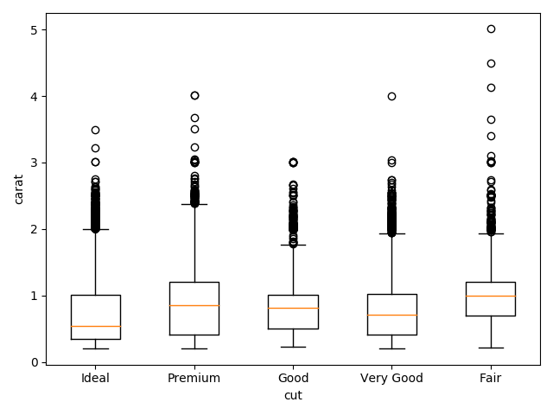
Iš šios diagramos matome, kad ryšis tarp atributų ,,carat“ ir ,,cut“ yra labai silpnas.

Tarp ,,price“ ir ,,cut“:

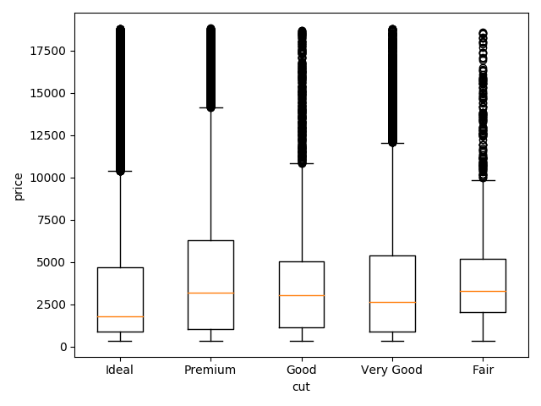
Iš šios diagramos matome, kad tarp šių atributų yra tik silpnas ryšis. Taip pat matome, kad premium ir fair tipo deimantai yra paprastai brangiausi.

Paskaičiuoti kovariacijos ir koreliacijos reikšmes. Grafiškai atvaizduoti koreliacijos matricą

Kovariacijos matrica:
 | carat | depth_pct | table | price | length | width | depth
carat | 1 | 0.02 | 0.19 | 1742.77 | 0.52 | 0.52 | 0.32
depth_pct | 0.02 | 1 | -0.95 | -60.85 | -0.04 | -0.05 | 0.10
table | 0.19 | -0.95 | 1 | 1133.32 | 0.49 | 0.47 | 0.24
price | 1742.77 | -60.85 | 1133.32 | 1 | 3958.02 | 3943.27 | 2424.71
length | 0.52 | -0.04 | 0.49 | 3958.02 | 1 | 1.25 | 0.77
width | 0.52 | -0.05 | 0.47 | 3943.27 | 1.25 | 1 | 0.77
depth | 0.32 | 0.10 | 0.24 | 2424.71 | 0.77 | 0.77 | 1

Koreliacijos matricos grafikas:

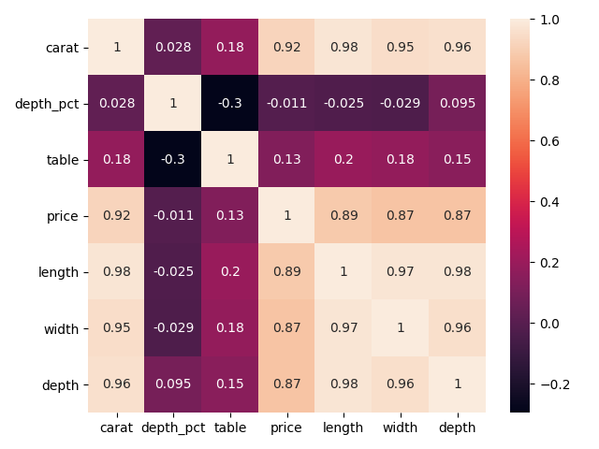
Iš šios koreliacijos matricos diagramos matome, kad kainą labiausiai įtakoją atributai: ,,carat“, ,,length“, „width“, „depth“. Labai silpnas ryšys su ,,depth_pct“ ir ,,table“. Taigi matome, kad deimanto kainų prognozei svarbiausi deimanto išmatavimai ir karatų skaičius.

Atlikti duomenų normalizaciją

Tolydus atributai buvo normalizuoti į [0; 1] rėžius.

